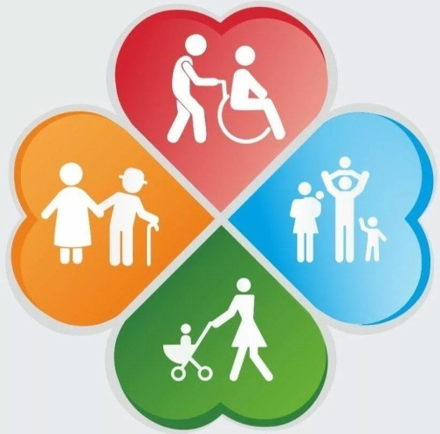
Родители!

Прежде чем применить физическое наказание к ребенку,
остановитесь и подумайте!

- Физические наказания преподают ребенку урок насилия.

- Они нарушают безусловную уверенность каждого ребенка – что он любим.

- В них содержится ложь, Вы представляете, что таким образом решаете педагогические задачи, а на самом деле срываете на ребенке свой гнев. Взрослый бьет ребенка только потому, что его самого били в детстве.

- Физические наказания учат ребенка принимать на веру противоречивые доказательства: "Я бью тебя для твоего собственного блага". Мозг ребенка хранит эту информацию.

- Они вызывают гнев и желание отомстить, желание это остается вытесненным, и проявляется только позже.

- Они разрушают восприимчивость к собственному страданию и сострадание к другим, ограничивая, таким образом, способность ребенка познавать себя и мир.

Мама и папа, полюбите свое дитя!

- Установите заботливые взаимоотношения с ребенком или подростком.
- Будьте внимательным слушателем.
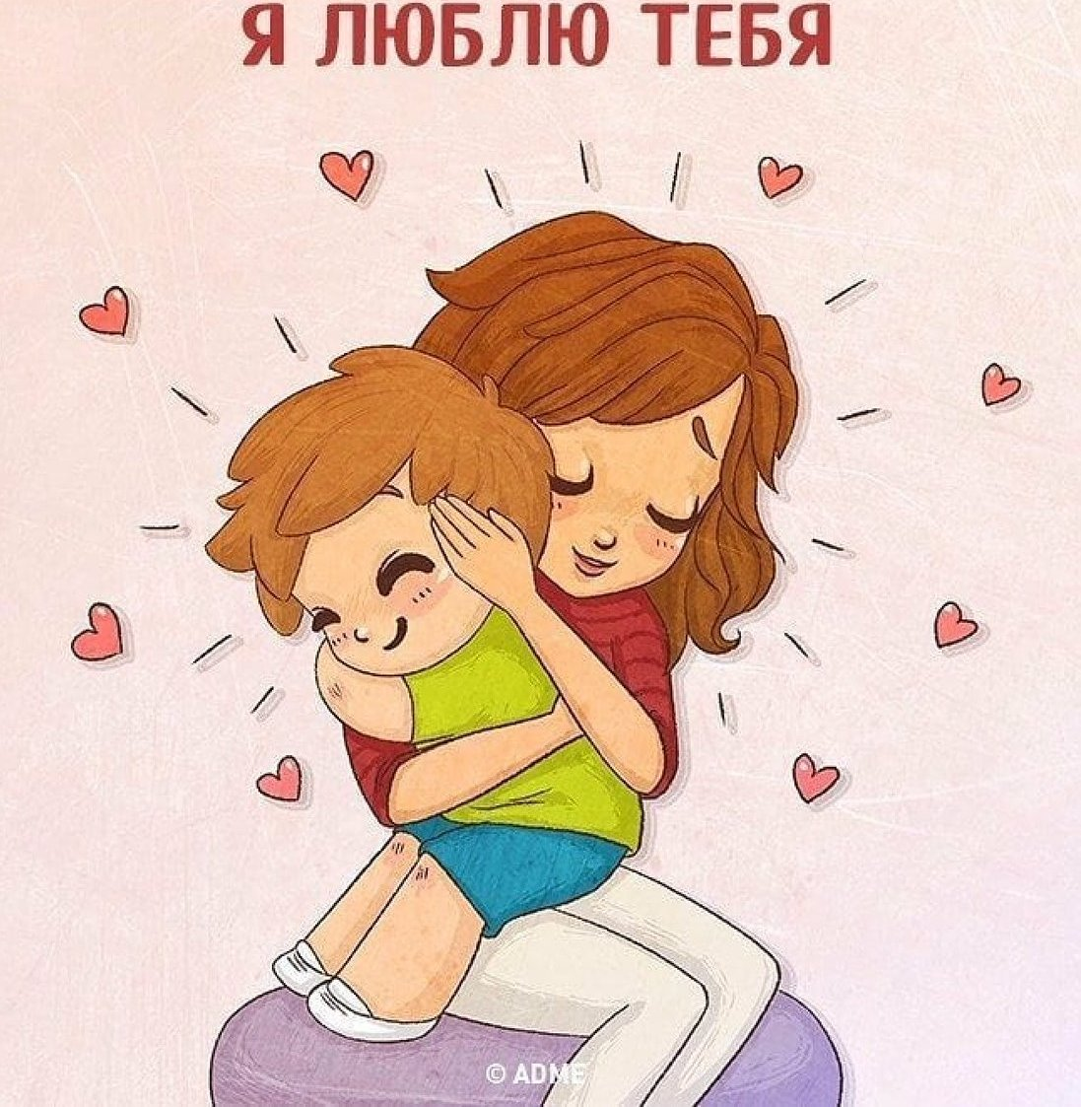
- Будьте искренними в общении, спокойно и доходчиво спрашивайте о тревожащих его ситуациях.
- Помогайте определить источник психологического дискомфорта.
- Вселяйте надежду, что все проблемы можно решить конструктивно.
- Помогите ребенку осознать его достоинства (его личные ресурсы).
- Окажите поддержку в успешной реализации ребенка в настоящем и помогите определить перспективу на будущее.
- Соблюдайте режим дня.
- Займитесь новыми делами вместе с ребенком.
- В случае необходимости, обратитесь к психологу, психотерапевту.

